제목: 지명수배! - 클럽 리더를 위한 노트

embeds: "*.png"

materials: [""]

...

**#수업소개:**

이 프로젝트에서 아이들은 직접 CSS를 짜볼 기회를 가질 것입니다. 아이들은 CSS 속성을 수정하거나 직접 써서 포스터를 만들 것입니다.

**#온라인 자료**

[trinket](https://trinket.io/) 으로 HTML & CSS 온라인으로 쓰는 걸 추천합니다. 이 프로젝트는 다음 트링켓을 포합하고 있습니다:

+ ['Wanted' starting point -- <http://jumpto.cc/web-wanted>

또한 이 빈 트링켓을 사용해서 <http://jumpto.cc/trinket-blank> 직접 HTML & CSS를 쓰거나 이 템플릿 트링켓을 사용할 수 있습니다. <http://jumpto.cc/trinket-template>

또한 도전과제의 예시 해답을 가지고 있는 트링켓도 있습니다::

+ ['Wanted' Finished](https://trinket.io/html/ebeb56398a)

**#오프라인 자료**

이 프로젝트는 원하신다면 [다음 링크에서](../html-css.html) 다운로드 받아 오프라인에서 끝낼 수 있습니다. 이 프로젝트의 'Project Materials' 링크를 눌러 프로젝트 소재를 받을 수 있습니다. 이 링크엔 아이들이 프로젝트를 오프라인으로 완성하는데 필요한 소재가 포함된 'Project Resources' 란이 있습니다. 아이들이 각자 이 소재를 가지고 있도록 확인해주세요. 이 란엔 다음 파일이 포함되어 있습니다:

+ Template/Template.html

+ Template/style.css

+ Wanted/Wanted.html

+ Wanted/style.css

+ Wanted/robot.png

'Club Leader Resources' 폴더에서 이 프로젝트의 완성본을 찾을 수 있고 다음을 포함하고 있습니다:

+ WantedFinished.html

+ style.css

+ robot.png

**#배움 목표**

+ 이 프로젝트는 아이들이 직접 CSS를 써서 웹페이지를 스타일 하게 해줍니다.

**#도전과제**

+ "포스터 개선하기" - 'div' selector에 새 CSS 속성 더하기;

+ "이미지 개선하기" - 'img' selector에 새 CSS 속성 더하기;

+ "포스터를 멋지게 만들어보세요" - 새 CSS 속성과 새 `h3` `p` selector 들;

+ "이벤트를 광고해보세요" - HTML과 CSS 코드 쓰고 수정하기.

-------------------------------------------------수업내용-------------------------------

제목: 지명수배!

난이도: HTML & CSS 1

embeds: "*.png"

materials: ["Club Leader Resources/*.*","Project Resources/*.*"]

stylesheet: web

...

**# 소개 =**

이 프로젝트에선 포스터를 만드는 방법을 배울 것입니다.

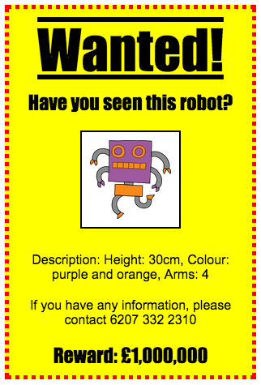

**# 1 단계: 포스터 꾸미기**

먼저 포스터의 CSS 코드를 수정합시다.

## 단계별 체크리스트

+ 다음 트링켓을 여세요: <http://jumpto.cc/web-wanted> 혹은 온라인으로 읽고 있다면 아래의 embed 된 트링켓을 사용하세요.

<div class="trinket">

<iframe src="https://trinket.io/embed/html/58318bee1f" width="100%" height="550" frameborder="0" marginwidth="0" marginheight="0" allowfullscreen>

</iframe>

</div>

+ "style.css" 탭을 클릭해보세요. 이미 포스터의 부분들을 포함하고 있는 'div'에 CSS 속성이 있다는 걸 보실 겁니다.

```

div {

text-align: center;

overflow: hidden;

border: 2px solid black;

width: 300px;

}

```

+ 먼저 `text-align` 속성을 수정해봅시다:

```

text-align: center;

```

`center` 를 `left` 나 `right`로 수정하면 어떻게 되나요?

+ `border` 속성은 어떤 가요?

```

border: 2px solid black;

```

위 코드의 `2px` 이란 2 픽셀이란 뜻입니다. `2px solid black` 을 `4px dotted red` 바꾸면 어떻게 되나요?

+ 포스터의 `width`를 `400px`로 바꿔보세요. 포스터가 어떻게 되나요?

+ 포스터의 배경색에 CSS를 더해봅시다. 코드의 5번째 줄로 가서 엔터를 쳐서 빈 줄이 생기게 만드세요.

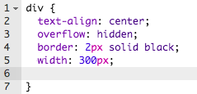

새 빈 줄에 다음 코드를 넣으세요:

```

background: yellow;

```

코드를 위와 정확히 같게 넣도록 하세요. 이제 `<div>` 의 배경색이 노란색 인걸 볼 수 있을 것입니다.

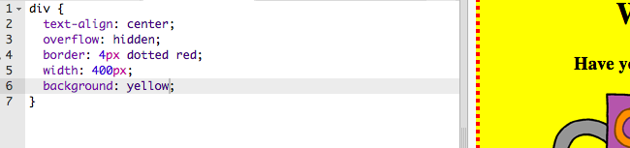

**##도전과제: 포스터 개선하기**

다음 CSS 속성을 `div` 스타일에 더하세요:

```

border-radius: 40px;

```

이 속성은 어떤 기능을 가지고 있나요? 위 코드의 숫자를 바꾸면 어떻게 되나요?

## 프로젝트를 저장하세요

**# 2 단계: 이미지 스타일 하기**

포스터에 사용되는 이미지의 스타일을 개선해봅시다.

## 단계별 체크리스트

+ 지금으로선 `<img>` 태그에 사용되는 CSS 속성이 없으니 더해봅시다!

먼저 다음 코드를 div의 CSS 아래에 넣으세요:

```

img {

}

```

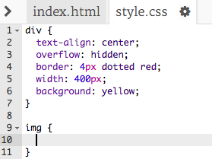

+ 이제 이미지에 쓸 CSS 속성을 `{` and `}` 와 중괄호 사이에 더할 수 있습니다.

예를 들어서 이 코드를 중괄호 사이에 더해서 이미지의 넓이를 지정하세요:

```

width: 100px;

```

이미지의 넓이가 100 픽슬로 바뀌는 걸 볼 수 있습니다..

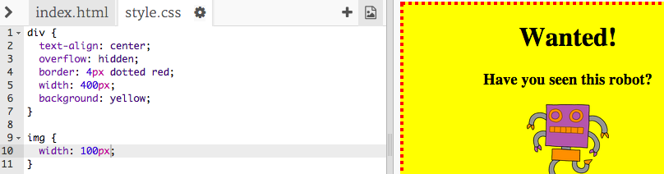

+ 또한 이 코드로 이미지 밖에 테두리를 더할 수 있습니다:

```

border: 1px solid black;

```

+ 이미지와 테두리 사이에 공간이 별로 없는 걸 보셨 나요?



이미지 주변에 패딩을 더해서 해결할 수 있습니다:

```

padding: 10px;

```

패딩이란 콘텐츠(이번 경우엔 이미지)와 테두리 사이의 공간을 뜻합니다.



패딩을 `50px`로 바꾸면 어떻게 될 거라고 생각하시나요?

**##도전과제: 이미지 개선하기**

이미지에 배경색을 주거나 둥근 테두리를 더할 수 있겠 나요?

## 프로젝트를 저장하세요

**# 3 단계: 헤딩 스타일하기**

`<h1>` 헤딩의 스타일을 개선해봅시다.

## 단계별 체크리스트

+ 다음 코드를 이미지의 CSS 아래에 더하세요:

```

h1 {

}

```

여기에`<h1>` 헤딩의 CSS 속성을 더할 것입니다.

+ `<h1>` 헤딩의 폰트를 바꾸려면 중괄호 사이에 다음 코드를 넣으세요:

```

font-family: Impact;

```

+ 또한 헤딩의 크기를 바꿀 수도 있습니다:

```

font-size: 50pt;

```

+ `<h1>` 헤딩과 주변에 있는 것들 사이에 넓은 공간이 남는다는 걸 보셨 나요?



이건 헤딩 주변에 마진이 있기 때문입니다. 마진이란 요소(이 경우엔 헤딩)과 주변의 다른 것들 사이의 공간을 뜻합니다.

이 코드로 마진을 더 작게 만들 수 있습니다:

```

margin: 10px;

```

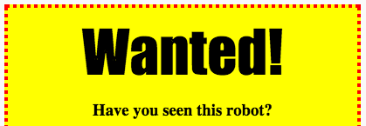

+ 또한 헤딩에 밑줄을 그을 수 있습니다:

```

text-decoration: underline;

```

**##도전과제: 포스터를 멋지게 만들어보세요!**

`<h3>` 헤딩과 문단들에 CSS코드를 더해 스타일 해보세요.



다음은 사용할 만한 CSS 코드들입니다:

```

color: black;

background: white;

font-family: Arial / Comic Sans MS / Courier / Impact / Tahoma;

font-size: 12pt;

font-weight: bold;

text-decoration: underline overline line-through;

margin: 10px;

padding: 10px;

width: 100px;

height: 100px;

```

## 프로젝트를 저장하세요

**##도전과제: 이벤트를 홍보해보세요!**

학교 행사의 포스터를 만들어 볼 수 있나요? 연극, 스포츠 경기, 혹은 코드클럽을 홍보하는 포스터일수도 있습니다!

## 프로젝트를 저장하세요